# Jenkins安装使用

## 安装

Jenkins的安装有很多种，为了方便起见，我们选择使用下载Jenkins.war来安装，从网上下载下来以后扔到tomcat的webapp里面即可，为了将Jenkins的tomcat和其他的分开不冲突，建议将该tomcat放入jenkins的目录并修改端口。

修改方式不细述了，server.xml中，我将8005 8009 8080三个端口都加了1，然后将war放入webapp，启动tomcat。

## 使用

浏览器输入tomcat url/jenkins

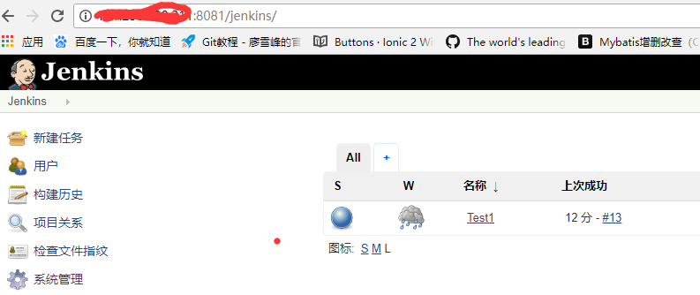

一开始为了保险起见会让你填写一个自动生成的秘钥，只要远程到服务器在提示的文件夹里粘贴复制即可。

然后会跳出一个让你选择安装插件的地方，就安装它推荐的插件好了。

然后就进入了主界面。

## 环境配置

环境很重要，在主界面的系统管理界面找到全局工具配置

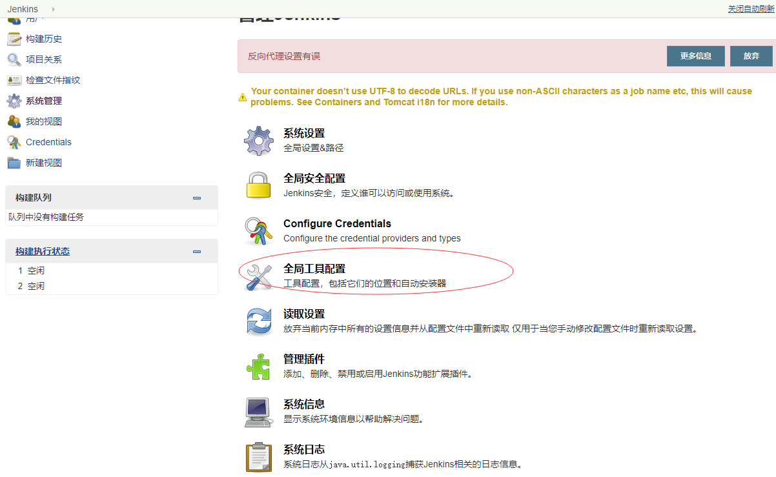

里面有git啊maven啊jdk啊各种配置，自己添加，可以选择让jenkins自己去下载安装

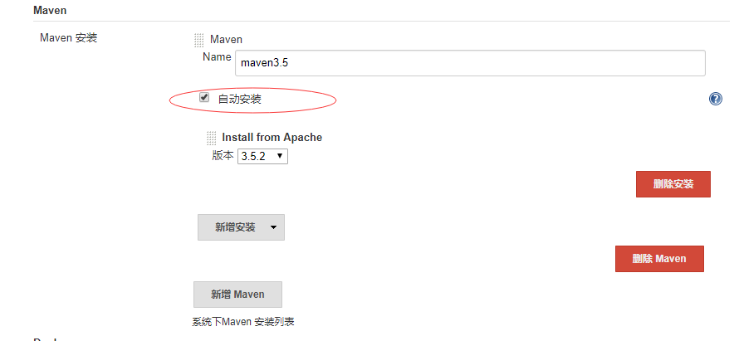

也可以选择本地目录

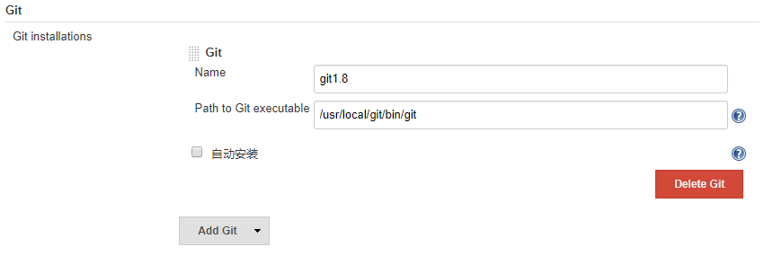

## 安装插件

有些插件是推荐插件里面没有的，比如maven插件

在系统管理里找到管理插件

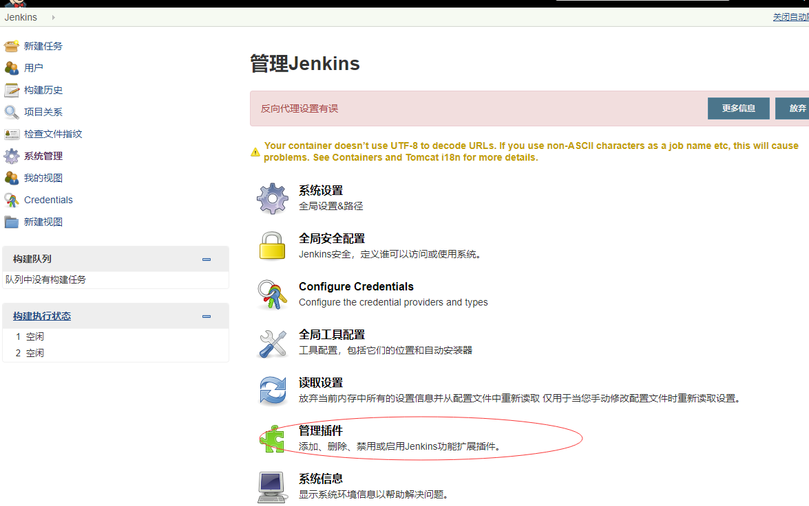

在可选插件里找，可以在搜索栏过滤

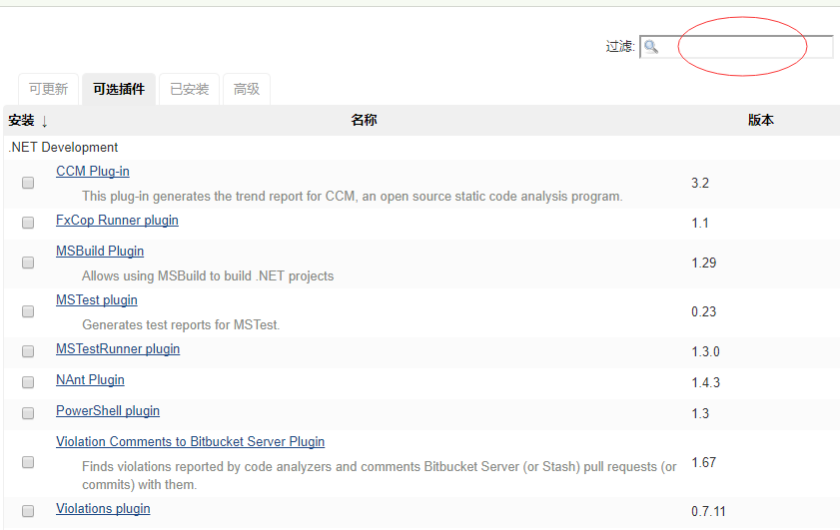

找到maven intergration plugin即可。

## 新建项目

在主页选择新建项目，填好名字，选择构建maven项目。

下一步，在源码管理中选择git，并选择版本库：

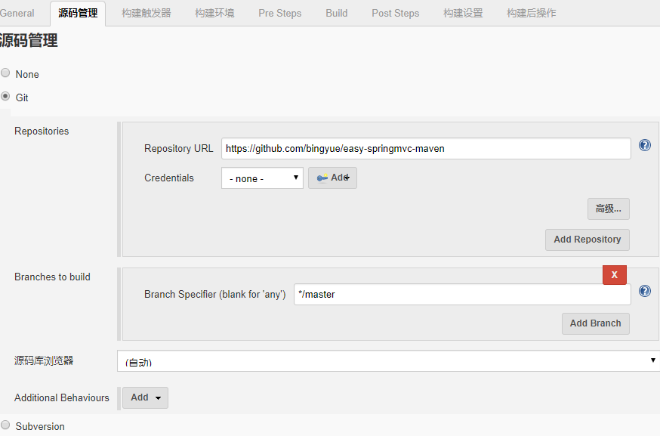

在build中：

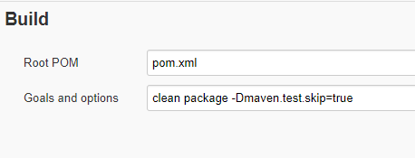

到此为止初步构建完成，保存，在主页选择构建项目

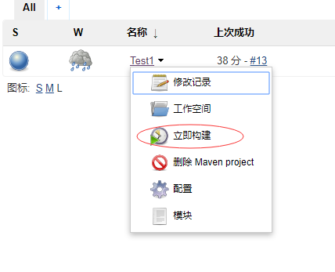

点击项目进入之后还可以看见构建历史

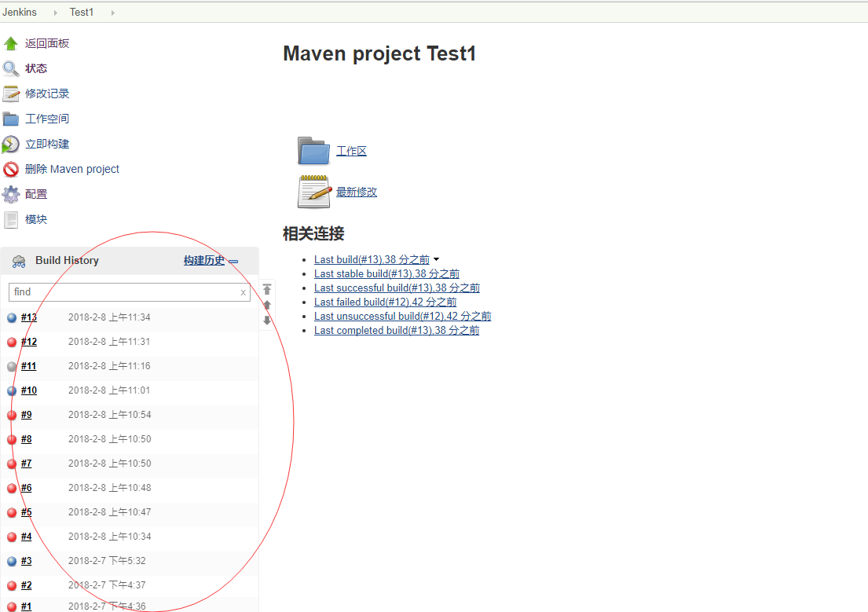

进入构建历史还可以看到控制台输出

总之如果构建成功，可以看到生成的war的位置

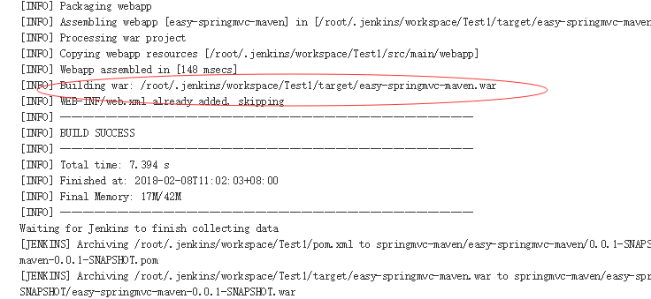

到此为止利用jenkins和git及maven构建项目就完成了。